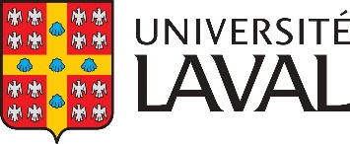
Autorisation d’utilisation de matériel audiovisuel
produit par la Direction des communications
Note :
Le matériel audiovisuel produit par la Direction des communications de l'Université Laval est protégé par des droits de propriété intellectuelle et son utilisation, en tout ou en partie, nécessite une autorisation préalable.
Remplir le formulaire ci-dessous pour obtenir les autorisations.
Coordonnées du demandeur
Nom | Prénom
Courriel | Organisation (optionnel)
Adresse postale | Téléphone | Poste

Coordonnées de la personne ou de l’organisation à facturer, s’il y a lieu
☐ Mêmes que celles du demandeur
Nom | Prénom
Courriel | Organisation (optionnel)
Adresse postale | Téléphone | Poste

Provenance du matériel à utiliser | Précisions sur l’utilisation
☐ Source numérique  ☐ Document audiovisuel entier  ☐ Extrait d’un document audiovisuel | ☐ Audiovisuel  ☐ Page Internet  ☐ Page intranet | ☐ Publication papier  ☐ Publication numérique  ☐ Photocopies
Autres, préciser : | Autres, préciser :
Titre | Utilisation à des fins  ☐ d’information  ☐ éducatives*  ☐ personnelles  Autres, préciser :
Auteur / Unité | * Établissement d’enseignement
 | Nom du cours | Numéro du cours
Lien Internet (URL) | Tirage / Téléchargements / Nombre d’usagers
Page(s) ou section(s) à utiliser ou contenant l’élément à utiliser | Clientèle visée
Titre de l’élément à utiliser | Date de publication prévue
Cette autorisation est valide jusqu’à :

Acceptation par le titulaire des droits d’auteur
Signature : |  | Date : | Cliquer et choisir une date.

